查看ARM中程序、日志等操作说明

1. **装机必备**

**1.1查看者本人所使用的PC，需要装载X-shell,及X-ftp**

X-shell 是 ssh远程连接主机客户端，连接上后可在控制台中写入命令，执行操作

X-ftp 方便将文件在目标主机和本机之间传输

下载及安装说明地址：

X-shell：https://www.jb51.net/softs/732916.html

X-ftp：https://www.jb51.net/softs/732920.html

**1.2 建议可装PyCharm(非必要)**

方便浏览，改写python文件，及相关配置文件中的参数

理由:一些配置文件，若用PC自带笔记本打开更改，容易出现格式错误等异常情况

下载及安装说明地址：

PyCharm：https://blog.csdn.net/a1173356881/article/details/82525960

1. **局域网连接**

**2.1 各现场局域网内ARM的IP**

张家港 天宇羊毛 老设备：

ARM1: 192.168.2.150 --上网IP

192.168.1.112 --连接PLC

ARM2: 192.168.2.221 --上网IP

192.168.1.113 --连接PLC

张家港 仁杰羊毛：

ARM1: 192.168.1.110

ARM2: 192.168.1.111

无锡远纺 老设备：

ARM1: 192.168.1.203

ARM2: 192.168.1.127

试生产喷气2.0：

ARM1: 192.168.1.211

ARM2: 192.168.1.212

无锡远程 设备1.2：

ARM1: 192.168.1.128

试生产 新造设备1.1-0913

ARM1: 192.168.1.118

ARM2: 192.168.1.119

**2.2 连接操作**

@1 确保PC已经连入设备所在局域网(wifi,网线 都可以)

@2 打开 X-shell，进行配置

新建或打开一个会话界面

如下图：

在”名称”，填入自己可识别的命名(随便取，自己能认识就好)

在”协议”, 默认就是SSH, 不用改变

在”主机”, 填入对应的ARM的IP 地址

在”端口号”, 默认就是22, 不用改变

点击”确认”按钮，配置完成

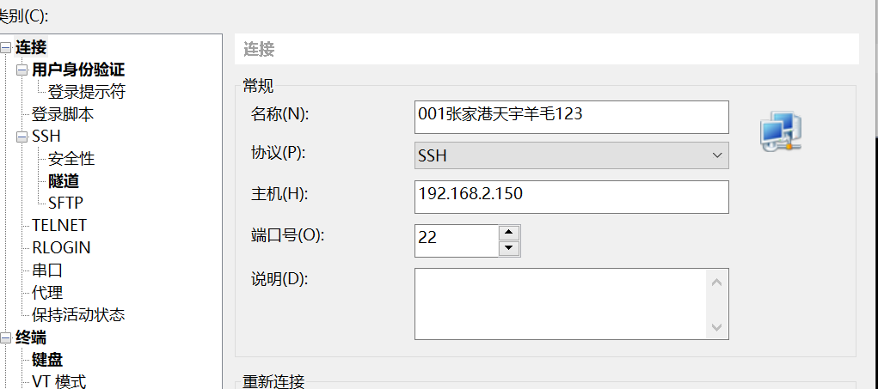

双击打开对应的会话，完成连接，进入控制台(命令行)，如下图：

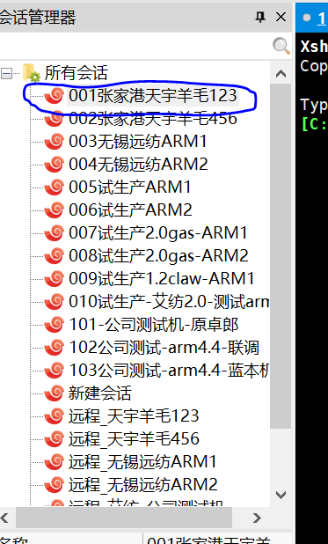

成功登录后，将会如下图，默认进入到appuser用户的desktop的路径下

之后就能输入指令了

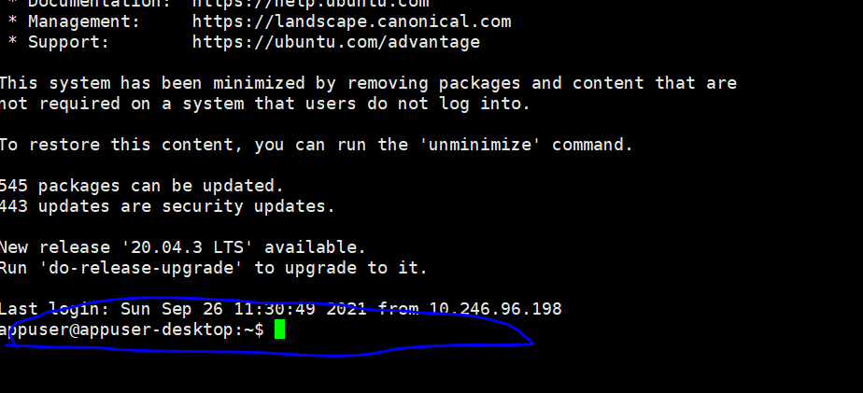

1. **远程连接**

**3.1 需要获取远程IP的情景：**

当查看者不在现场，或无法连上设备所在局域网时

**3.2 登录公司的 AI后台管理界面**

网址：<https://aiadmin.gmm01.com/login/loginPage>

用户名：自己的邮箱，一般为：自己姓名的全拼 + [.gw@heyqu.net](mailto:.gw@heyqu.net)

密码需要登录公司邮箱，到收件箱中获取

PS. 在登录界面点击”发送邮箱验证码”，需要在一分钟内填入邮箱中收到的密码，否则当次密码失效。

失效后需要再次发送，为了避免重复劳动，建议优先登录邮箱，在发送验证码后，不停刷新邮箱，直至收到验证码。

**3.3 查看远程IP**

登录到 AI后台管理界面，如下图所示，打开“配置—远程配置—VPN连接控制配置表”

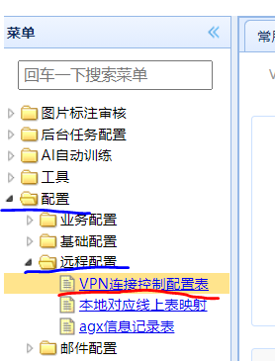

在主界面中，找到需要远程连接的”机器名称”，这一行中的“连接机器的IP地址“，就是远程IP

如下图所示：无锡远纺的ARM1对应的远程IP为 192.168.8.46

PS. 需要注意，远程IP是会随着设备断电开机而不断更改的，所以要看这一行中的更新时间，来初步判断该设备的远程IP是否 正确，最好和现场确认，最新的开机时间

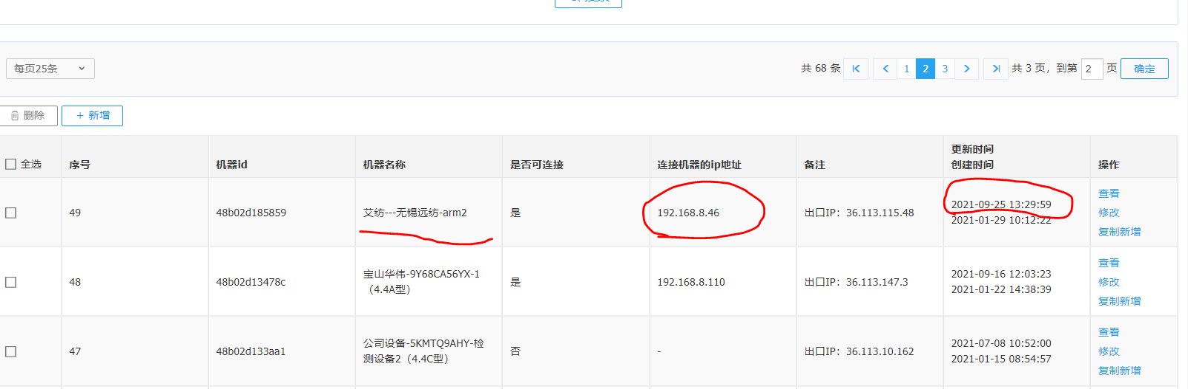

**3.4 自己PC 获取 VPN的IP**

若PC端还没有装“Open VPN GUI“

请登录PC端的“钉钉“，到”云盘—团队文件—艾纺产品部“

下载“openvpn-install-2.4.8-I601-Win10.exe“，”sh-ssl-client-certs.zip“

执行exe文件，安装VPN软件，安装中默认选项即可，一般安装路径为：

C:\Program Files\OpenVPN\

将zip 压缩文件 解压，将解压后的配置文件，覆盖到 C:\Program Files\OpenVPN\config\ 路径下

如下图所示：

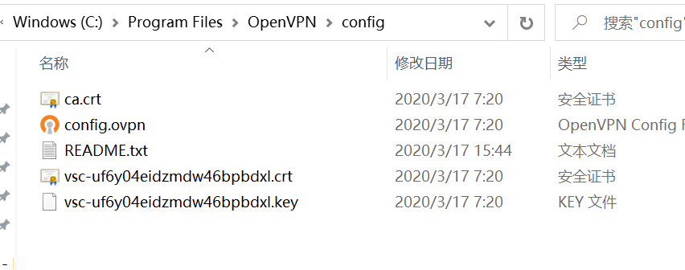

打开“Open VPN GUI“，在桌面工具栏的隐藏栏中，找到锁型小图标，双击，等待分配本机远程IP

如下图，当分配IP完成后，该图标呈现绿色填充



**3.5 在X-shell 中配置远程IP**

参照 2.2 --@2 中，在”主机”, 填入对应的ARM的IP 地址

把IP 换成 在AI后台管理中拿到的远程IP，其他操作一样

1. **各项需求及对应指令或操作**

**4.1 查看相机时候存在**

指令：tcam-ctrl –l

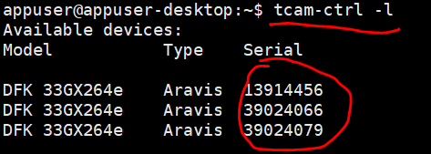

如上图，根据现场的相机台数，检查指令返回的相机台数是否正确

**4.2 查看ARM 的IP相关**

指令：ifconfig

如下图：

eth0: 这个对应的是 ARM自带网口，一般用作上网和通讯

它的ether参数，一般作为该设备的mac地址，作为远程IP的唯一识别mac地址

连接相机的网口：

一般为eth1,eth2,eth3

IP 一般为： eth1：172.16.101.1 ，mtu: 9000 （巨型帧）

eth2：172.16.102.1 ，mtu: 9000 （巨型帧）

eth3：172.16.103.1 ，mtu: 9000 （巨型帧）

mtu 不是9000 也没有太大问题，一般默认为自动，会显示1500

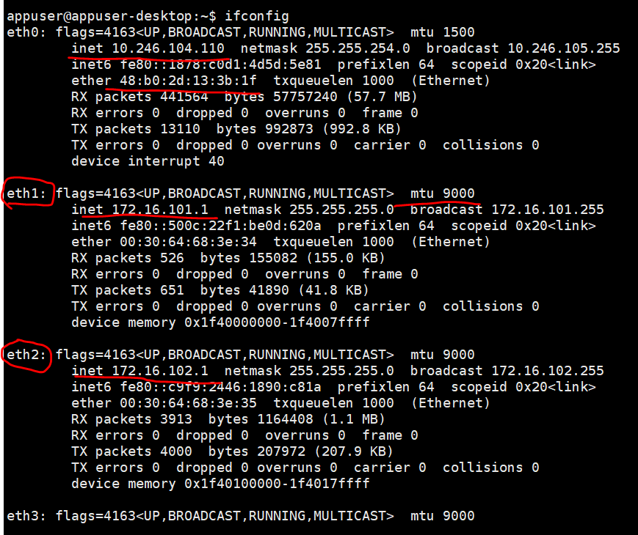

tun0: 这个网口端显示的是远程IP，和在AI后台管理上拿到的对应的远程IP是一致的。

且这边显示的远程IP是准确的，AI后台管理上的有可能会被其他设备刷掉，所以以这个tun0网口端的远程IP为准。

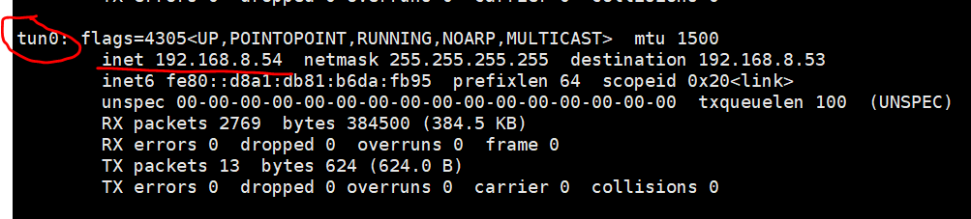

**4.3 查看 主控程序是否在运行**

指令：ps –ef|grep hj

如下图，在返回的进程信息中，一个程序的进程或许存在2-3条记录，我们需要找到最后一条的记录的前一个进程号 16637，该条信息的后一个进程号，是映射上条记录的前进程号，都是16636

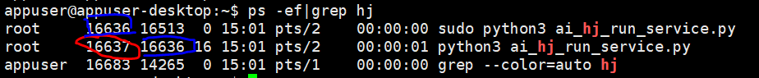

**4.4 终止某个程序(杀掉该程序的进程)**

指令：kill -9 xxxx

xxxx 表示该程序的进程号

如上图所示，比如我们想要终止“ai_hj_run_servise.py“这个程序，由4.3的指令，查看到该程序的当前进程号为：16637，之后，输入 sudo kill -9 16637 ,回车，输入用户密码：Welcome!@#

**4.5 实时查看日志**

指令：cd /opt/logs/txl01/

指令：tail -100f console.log

如下图，可实时查看现在程序记录的日志，寻找一些关键信息

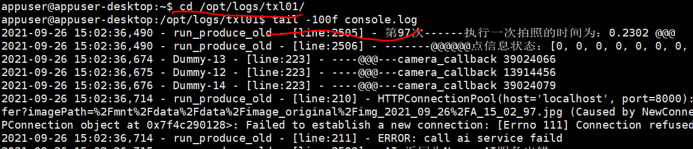

**4.6 拉取日志到本地**

有的时候，由于日志过大，或是想通过搜索查找一些关键信息

我们可以通过X-ftp 将文件拉取到本地PC上

我们在命令行中进入到所需文件所在的路径下，

如下图中：

例如，我们要拉去console.log

那先 cd /opt/logs/txl01/ , 然后点击下图中的“文件传输按钮“

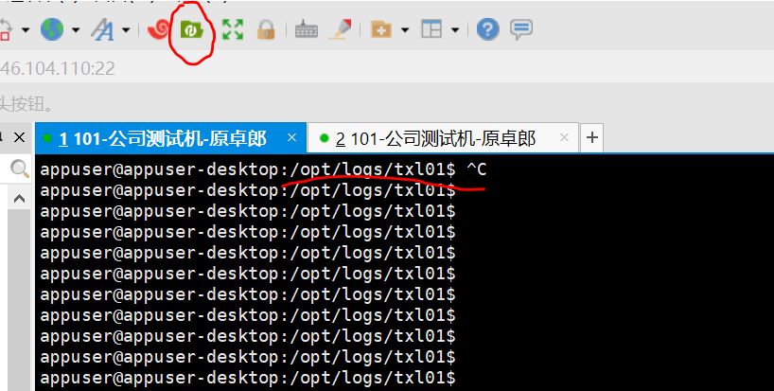

会有一个新的弹窗出现，如下图，在新的弹窗的右侧，显示的是当时命令行所在的路径，

找到所需的文件 console.log， 打开PC端想要存放该文件的一个文件夹，然后选中 该文件，将其拖入本

地文件夹中，等待传输完毕，可在本地直接打开该文件。

PS. 一般.log文件，可以用文本打开，但建议用pycharm打开(呈现的格式更方便查找)

